**Vista inicial**

Imagen que contiene cielo

Descripción generada con confianza muy alta

**Header con efecto hover slider automático**

Imagen que contiene carretera, cielo, exterior

Descripción generada con confianza alta

Imagen que contiene interior

Descripción generada con confianza muy alta

**Footer**



**Página Responsivo**



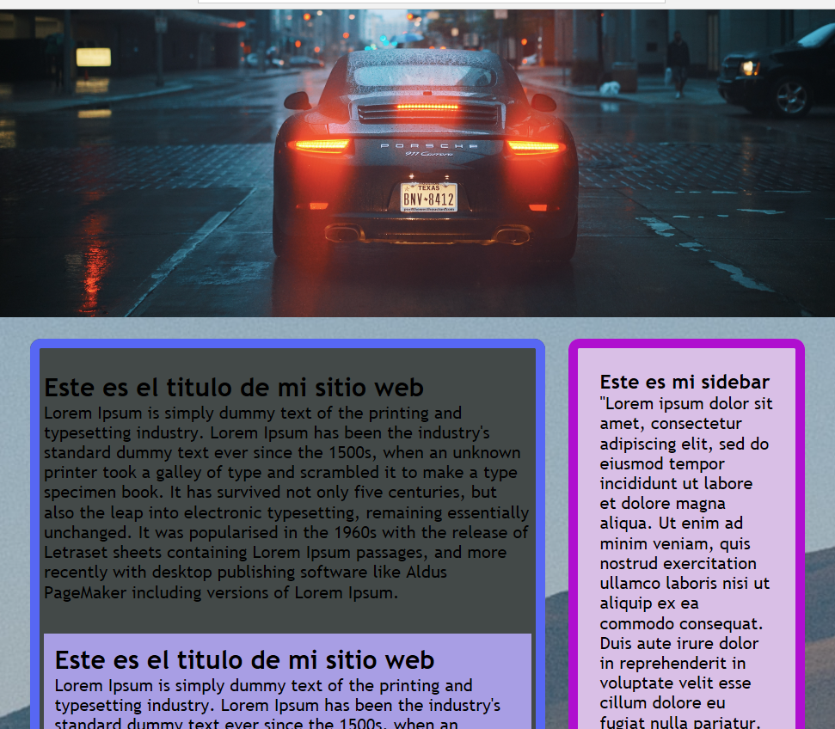 **Gracias!!**